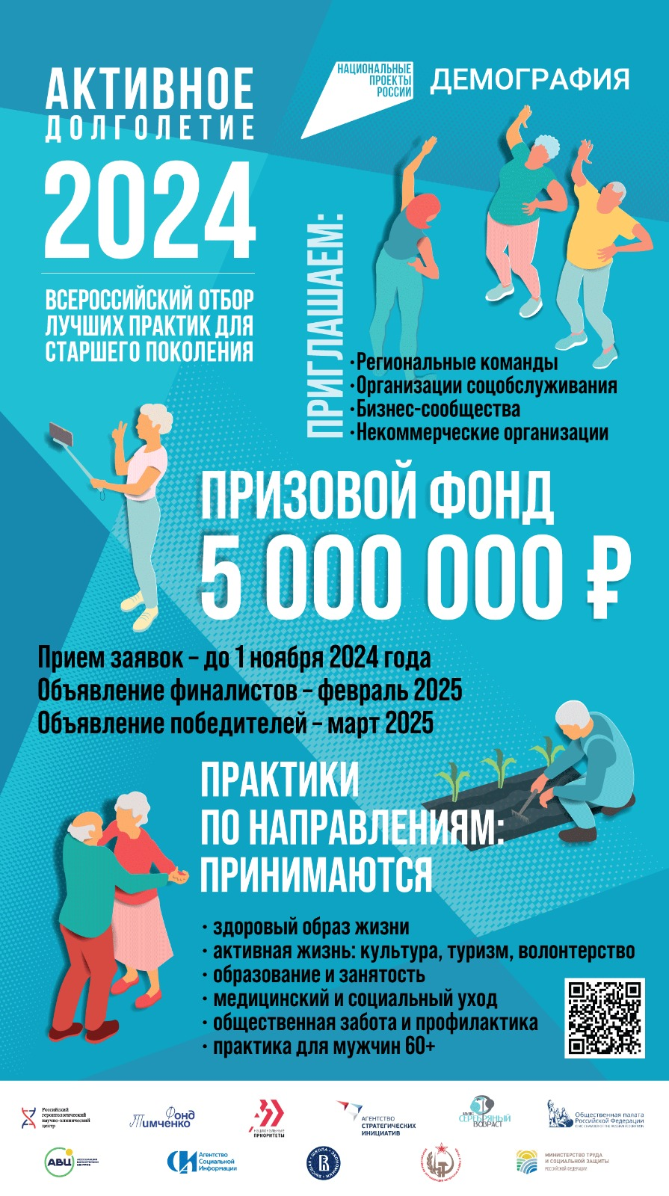



**Стартовал отбор лучших практик для старшего поколения - 2024**

**1 октября, в Международный день пожилых людей стартовал новый сезон Всероссийского отбора лучших практик для старшего поколения (Активное долголетие – 2024), организованный АНО «Национальные приоритеты» совместно с Министерством труда и социальной защиты России по нацпроекту «Демография».**

К участию в конкурсном отборе приглашаются региональные управленческие команды, организации социального обслуживания, представители бизнес-сообщества и некоммерческого сектора. **10 победителей** получат по **500 тыс. рублей**, а лучшие практики будут рекомендованы для тиражирования и получат информационную поддержку на официальных ресурсах национальных проектов России.

Подать заявку на участие можно на платформе Агентства стратегических инициатив (АСИ) [«Смартека»](https://smarteka.com/contest/dolgoletiye-2024) **до 1 ноября 2024 года** по одному из пяти направлений:

* здоровый образ жизни;
* активная жизнь: культура, туризм, волонтёрство;
* образование и занятость;
* медицинский и социальный уход, общественная забота и профилактика;
* практика для мужчин 60+.

Финалисты будут определены в январе 2025 года, победители – объявлены до конца марта 2025 года.

Основная цель отбора — обеспечить развитие и распространение в регионах России концепции активного долголетия, создать условия для повышения качества жизни старшего поколения через тиражирование лучших практик.

*«Увеличение продолжительности жизни, рост числа пожилых граждан – один из наиболее значимых долгосрочных демографических трендов. В этих условиях важно, чтобы все больше людей старшего возраста могли сохранять активный образ жизни, исполнять свои мечты и помогать другим. В рамках программы “Активное долголетие” ежегодно проводится конкурс на лучшие проекты в этой сфере. Мы видим, что растет не только число реализованных инициатив, но и их уровень»*, — сказала первый заместитель министра труда и социальной защиты Российской Федерации **Ольга Баталина**.

В 2023 году участниками четвертого отбора стали авторы 1081 практики из 73 регионов России, 112 практик вышли в финал. Все они были [опубликованы](https://smarteka.com/contest/dolgoletiye-2023) на платформе «Смартека» и доступны для тиражирования.

*«Пятый год мы проводим отбор лучших практик активного долголетия. И каждый год, благодаря участникам отбора, формируются новые тренды в работе со старшим поколением, появляются новые практики, которых раньше не было, новые инструменты и технологии, в отбор приходят новые организации и новые регионы. Но самое главное – за счет обогащения друг друга, тиражирования практик повышается уровень организаторов и количество практик, а значит – появляется больше возможностей для людей старшего поколения. Возможностей найти себя, свое новое место в обществе, новое интересное дело, прожить активно и насыщенно жизнь после завершения трудовой карьеры»*, — отметила генеральный директор АНО «Национальные приоритеты» **София Малявина**

Организаторы Всероссийского отбора лучших практик для старшего поколения – АНО «Национальные приоритеты» и Минтруд России при поддержке Агентства стратегических инициатив.

Партнерами отбора выступают Благотворительный фонд Елены и Геннадия Тимченко, Общественная палата РФ, Национальный исследовательский университет «Высшая школа экономики», Российский геронтологический научно-клинический центр им. Пирогова, Агентство социальной информации, Альянс «Серебряный возраст», Всероссийская общественная организация ветеранов (пенсионеров) войны, труда, Вооружённых Сил и правоохранительных органов, Ассоциация волонтерских центров.